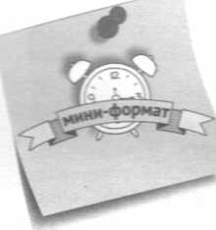

ПОИСТИНЕ
НАРОДНЫЙ ПОЭТ
Рассказ о творчестве |
НА. Некрасова
и познавательную викторину
по его знаменитому
произведению для учащихся /„
5-8-х классов написала
СВЕТЛАНА
ЮРЬЕВНА САРАЕВА
библиотекарь
Ловецкой
библиотеки,
Московская
ПОДГОТОВКА
Оформляется выставка произведений Н.А. Некрасова и литературы
о его жизни и творчестве (см. с. 49).
Мероприятие сопровождается демонстрацией слайдов (см. в тексте).
Понадобятся:
• проектор, экран;
• костюм и реквизит для Крестьянина - большая рубаха,
подпоясанная верёвкой, котомка и др.;
• призы для победителей викторины.
ДЕЙСТВУЮЩИЕ ЛИЦА
Ведущий, Крестьянин
ВЕДУЩИЙ: Здравствуйте, ребята! Сегодня мы с вами собрались, чтобы поговорить о творчестве русского поэта Николая Алексеевича Некрасова, и в первую очередь о поэме «Кому на Руси жить хорошо», которой в этом году исполняется 140 лет.
(Слайды — Н.А. Некрасов и обложка книги «Кому на Руси жить хорошо».)
КРЕСТЬЯНИН: А начать мы хотим с рассказа об авторе, чтобы вы лучше поняли, почему Николай Алексеевич хорошо знал жизнь простого народа.

БОЛЬШИЕ ПЛАНЫ
ВЕДУЩИЙ: Николай Алексеевич родился 10 декабря (по но
вому стилю) 1821 г. в украинском посёлке Немиров в семье небогатого помещика. В раннем детстве мальчик переехал вместе с родителями в Ярославскую губернию, где у его отца было родовое поместье Грешнево. Свои детские годы будущий поэт провёл на берегах Волги, наблюдая за жизнью простого народа.
КРЕСТЬЯНИН: Отец Некрасова был человеком суровым и деспотичным. В памяти сына он оставил неизгладимый след, в первую очередь своим жестоким обращением с крепостными и даже с женой.
В возрасте 11 лет Николая отдали учиться в Ярославскую гимназию. Здесь будущий поэт проявляет себя как стихотворец-сатирик, из-за чего у него
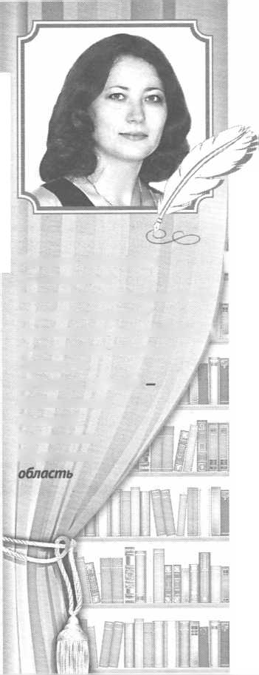

нередко возникают проблемы с начальством.
(Слайд — НА. Некрасов в молодые годы.)
ВЕДУЩИЙ: Серьёзная литературная жизнь поэта начинается в 1838 г., когда он в качестве вольнослушателя стал посещать лекции по филологии в Петербургском университете. Пойдя по «литературной стезе», Николай пренебрегает волей отца, мечтающего о военной карьере сына, и лишается материальной поддержки разгневанного родителя. Чтобы избежать нищеты и голода, Некрасов начинает предлагать свои услуги книготорговцам, выполняя их заказы на стихи.
КРЕСТЬЯНИН: С 1841 г. Николай Алексеевич сотрудничает с популярным изданием «Отечественные записки», где знакомится с известным литературным критиком В.Г. Белинским. А с 1847 г. фактически становится издателем журнала «Современник», который был основан ещё А.С. Пушкиным. В этот период расцветает творчество Некрасова, лирическое и наполненное болью за судьбу народа: он пишет поэмы «Крестьянские дети», «Мороз, Красный нос», затем стихотворения «Поэт и гражданин», «Размышления у парадного подъезда».
('Слайды — обложки книг.)
ВЕДУЩИЙ: После покушения на жизнь Александра II журнал «Современник» закрывается царскими властями, а Некрасов вновь приобретает право на «Отечественные записки», над изданием которых работает последнее десятилетие своей жизни.
В этот период он пишет «Кому на Руси жить хорошо», стихи о декабристах, поэмы «Дедушка», «Русские женщины», серию сати-
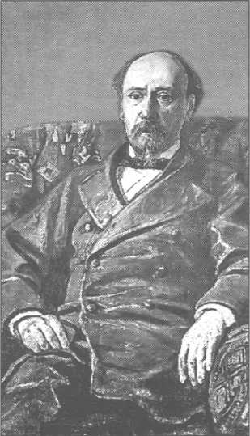
Николай Некрасов. Художник Н.Н. Ге. 1872 г.
рических произведений, лучшей из которых стала поэма «Современники».
КРЕСТЬЯНИН: Со временем Николай Алексеевич становится поистине народным поэтом со сложившимися жизненными убеждениями и твёрдой гражданской позицией. Наш герой написал множество замечательных произведений. Но, как отмечают исследователи, вершиной его творчества можно считать поэму «Кому на Руси жить хорошо».
ВЕДУЩИЙ: Работу над ней Некрасов начинает в 1863 г. Творческая история этой вещи насчитывает почти 14 лет интенсивной работы автора, сбора материалов, продумывания образов. По замыслу поэта, герои, встретившись неподалёку от своих деревень, должны были совершить долгое путешествие через всю губернию в поисках счастливого человека, а в конце дойти до Петербурга.
Знаменательные даты — 2017
(Слайды — иллюстрации к поэме.)
Будучи в пути, они беседуют с попом, помещиком, крестьянкой. В Петербурге путешественников должна была ждать встреча с чиновником, купцом, министром и самим царём. Поэма должна была состоять из семи-восьми частей и включать в себя помимо картин деревенского быта сцены петербургской жизни.
КРЕСТЬЯНИН: Однако тяжёлая болезнь заставила Некрасова отказаться от первоначального плана. Он быстро сводит повествование к финалу, в котором демонстрирует одного из самых ярких и значимых своих героев — Гришу Добросклонова, мечтающего о благе и счастье всего народа. Именно он должен был стать тем самым счастливцем, которого ищут странники.
Предчувствуя приближение гибели, Николай Алексеевич сказал: «Одно, о чём сожалею глубоко, это — что не кончил свою поэму «Кому на Руси жить хорошо». История написания знаменитого произведения прервалась в 1877 г. со смертью автора.
Много интересного
о «загадочности»
Н.А. Некрасова вам
поведает сценарий
в № 9/2016 г. на с. 6
ВЕДУЩИЙ: Сейчас я предлагаю вам вспомнить героев поэмы Н.А. Некрасова. И поможет нам в этом викторина, которую мы для вас подготовили.

ВИКТОРИНА «В ПОИСКАХ
СЧАСТЬЯ»
(Ведущий задаёт вопросы и предлагает варианты ответа. Ребята

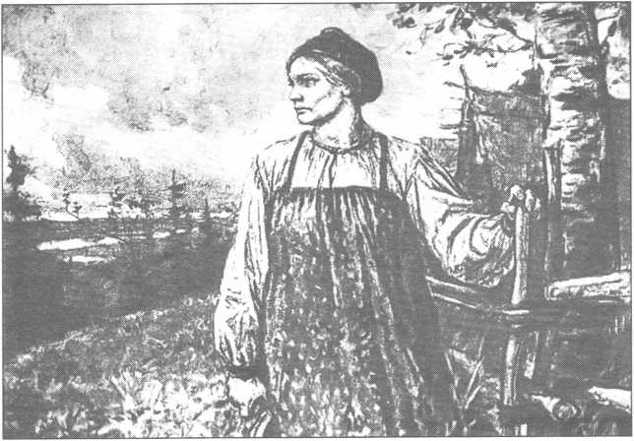
Матрёна Тимофеевна. Художник В А. Серов. 1890-е гг.
выбирают верный и за правильные варианты получают жетоны.)
Вопросы
- Сколько мужиков сошлись и затеяли спор?
- Трое;
- пятеро;
- семеро.
- Что отправились искать герои поэмы?
- Свободную жизнь без помещика;
- того, кому живётся счастливо на Руси;
- жён.
- За что птичка-пеночка обещала мужикам выкуп?
- За то, что они её отпустят;
- за то, что отпустят её птенца;
- за то, что не тронут её крылья.
- Какой выкуп получили мужики?
- Много хлеба;
- по ведру водки;
- скатерть-самобранку.
5.0 чём предупреждала пеночка мужиков?
- Спрашивать у скатерти столько, сколько смогут съесть;
- не просить у скатерти ничего после полудня;
- не просить всем сразу.
- Разгадайте загадку из текста: «Летит — молчит, лежит — молчит, когда умрёт, тогда ревёт».
- Ветер;
- снег;
- молния.
- У кого первого выпытывали мужики о том, счастливо ли он живёт?
- У попа;
- у помещика;
- у солдата.
- Какое событие проходило в селе Кузьминское?
- Свадьба;
- ярмарка;
- похороны.
- О ком эти слова: «Он до смерти работает, до полусмерти пьёт!»?
- ОЯкимеНагом;
- о Павлуше Веретенникове;
- о Вавиле Балакиреве.
- Кем был Гаврила Афанасьевич Оболт-Оболдуев?
- Помещик;
- крестьянин;
- купец.
- Чьё это описание?
Осанистая женщина,
Широкая и плотная,
Лет тридцати осьми.
Красива; волос с проседью,
Глаза большие, строгие,
Ресницы богатейшие,
Сурова и смугла.
- Матрёна Тимофеевна Корчагина;
- Антонина Семёновна Филиппова;
- Матрёна Семёновна Федотова.
- В каком селе жила Матрёна Тимофеевна Корчагина?
- Нахабино;
- Клин;
- Наготино.
- Что предложили Матрёне Тимофеевне сделать мужики, чтобы она рассказала, почему ей счастливо живётся?
- Они накормят всё село;
- будут пасти сельское стадо коров;
- сожнут рожь.
- Кем приходился Филипп Корчагин Матрёне Тимофеевне?
- Свёкр;
- муж;
- брат.
15.0 ком идёт речь?
Краса взята у солнышка,
У снегу белизна,
У маку губы алые,
Бровь чёрная у соболя,
У соболя сибирского,
У сокола глаза!
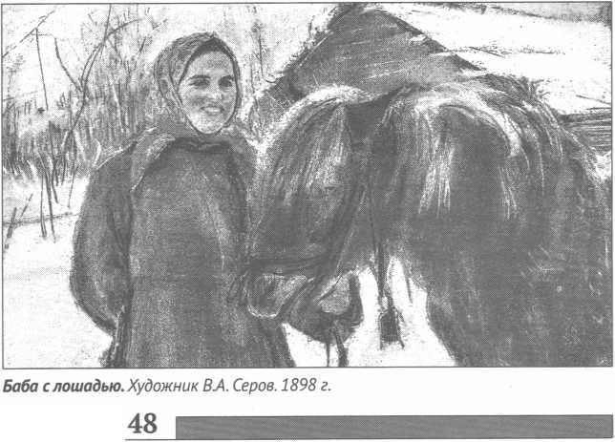

- О Дёме — сыне Матрёны Тимофеевны;
- о муже Филиппе;
- о родном брате.
- Кто единственный из семьи мужа жалел Матрёну Тимофеевну?
- Свёкр;
- дедушка Савелий;
- управляющий.
- За что дед Савелий попал на каторгу?
- С товарищами закопал в яме немца;
- отказывался платить оброк;
- убил ребёнка Матрёны Тимофеевны.
- Как прозвали крестьяне Матрёну Тимофеевну после того, как она пошла просить, чтобы мужа не забирали в солдаты?
- Мученица;
- богатырша;
- губернаторша.
- Кого называли крестьяне последышем?
- Помещика Утятина;
- Агапа Петрова;
- Клима Лавина.
- За что крестьянам были обещаны луга вдоль Волги?
- Если вовремя окончат сенокос;
- если будут притворяться перед помещиком, что до сих пор не отменено крепостное право;
- если у князя помещика родится сын.
- У кого служил холоп примерный — Яков верный?
- У помещика Поливанова;
- у помещика Прохорова;
- у губернатора Ляпушкина.
- Чем обидел Якова помещик?
- Не разрешил жениться;
- не платил жалованье;
- отправил его племянника Гришу в рекруты.
- Как отомстил своему хозяину герой песни, верный холоп Яков?
- Завёз барина в лес и убил;
- поджёг господский дом;
- повесился в лесу у барина на глазах.
- Что должен был сделать атаман разбойников Кудеяр, чтобы ему были отпущены грехи?
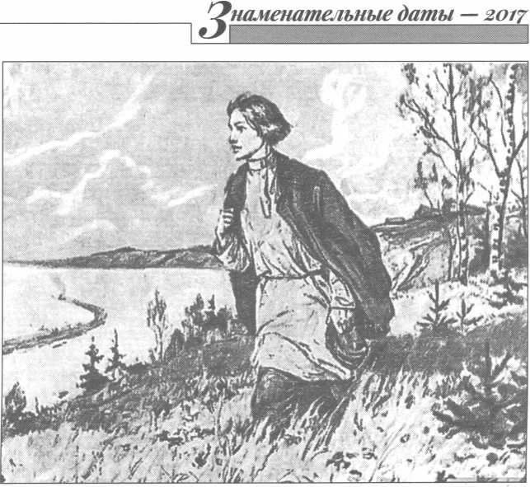
Гриша Добросклонов. Художник В А. Серов. 1890-е гг.
- Молиться без остановки целый год;
- срезать ножом огромный
дуб;
- уйти в монастырь.
- Кто пел такую песню?
Ты и убогая,
Ты и обильная,
Ты и могучая,
Ты и всесильная,
Матушка-Русь!
- Гриша Добросклонов;
- Савва Добросклонов;
- Матрёна Тимофеевна.
- В чём, по мнению Гриши Добросклонова, состоит счастье?
- В счастье всего народа;
- в финансовом благополучии;
- в искоренении крепостничества.
КРЕСТЬЯНИН: Ну что ж, а теперь пришло время подвести итоги викторины! Сейчас мы узнаем, кто из вас самый внимательный и понимающий читатель!
(Ведущий подводит итоги викторины, Крестьянин награждает победителей.)
ВЕДУЩИЙ: «Кому на Руси жить хорошо* — итоговое произведение НА Некрасова, в ко
тором поэт хотел изложить всё, что он знал о народе, объединить опыт всех предшествующих своих стихотворений и поэм. Как говорил сам автор, он собирал свою «главную книгу» «по словечку в течение многих лет». Несмотря на то что поэма не была завершена, выглядит она вполне законченным произведением, ставшим подлинной эпопеей народной жизни.
Произведения Н.А. Некрасова вообще и поэма «Кому на Руси жить хорошо» в частности — яркий пример настоящего таланта с его богатым народным языком, фольклором и песенным звучанием. Творчество нашего героя внесло неоценимый вклад в развитие русской классической поэзии и литературы в целом.
Некрасов, НА Кому на Руси жить хорошо. - М.: Азбука; Азбука-Аттикус, 2017. - 288 с.
Некрасов, НА Поэмы. - М.: Детская литература, 2016,- 234 с.
Якушин, Н.И. Н.А. Некрасов в жизни и творчестве. - М,: Русское слово, 2012. - 127 с.

